ОБУХІВСЬКА МІСЬКА РАДА
КИЇВСЬКОЇ ОБЛАСТІ
ВИКОНАВЧИЙ КОМІТЕТ
РІШЕННЯ

від 04 червня 2024 року | м. Обухів №172

Про затвердження Актів виявлення та поводження з безхазяйними відходами на території Обухівської міської територіальної громади Обухівського району Київської області

Керуючись підпунктом 6 пункту «а» статті 30, статтею 59 Закону України «Про місцеве самоврядування в Україні», відповідно до Закону України «Про благоустрій населених пунктів», постанови Кабінету Міністрів України від 03 серпня 1998 року №1217 «Про затвердження Порядку виявлення та обліку безхазяйних відходів», ст. 12, 26 Закону України «Про управління відходами» та відповідно до Актів № 15, № 16, № 17, № 18, № 19, № 20 виявлення та поводження з безхазяйними відходами на території Обухівської міської територіальної громади Обухівського району Київської області від 16 травня 2024 року
ВИКОНАВЧИЙ КОМІТЕТ ОБУХІВСЬКОЇ МІСЬКОЇ РАДИ
ВИРІШИВ:
1. Затвердити Акти (згідно додатків) виявлення та поводження з безхазяйними відходами на території Обухівської міської територіальної громади Обухівського району Київської області (надалі - Акти) від 16 травня 2024 року (додаються).
2. Відділу з питань благоустрою виконавчого комітету Обухівської міської ради Київської області вжити заходів для виконання робіт з видалення безхазяйних відходів.
3. Відділу з питань благоустрою виконавчого комітету Обухівської міської ради Київської області, старостам сіл, старостинських округів виконавчого комітету Обухівської міської ради Київської області, комунальному підприємству Обухівської міської ради «Обухівська міська варта» постійно вживати заходи щодо недопущення створення несанкціонованих сміттєзвалищ в населених пунктах Обухівської міської територіальної громади Обухівського району Київської області.
4. Контроль за виконанням цього рішення покласти на заступника міського голови з питань діяльності виконавчих органів Обухівської міської ради згідно з розподілом обов’язків.

Секретар Обухівської міської ради (підпис) Лариса ІЛЬЄНКО

Олег Прокопенко

Додаток 1
ЗАТВЕРДЖЕНО
рішенням виконавчого комітету
Обухівської міської ради
від 04.06.2024 №172

АКТ № 15
виявлення та поводження з безхазяйними відходами на території
Обухівської міської територіальної громади Обухівського району Київської області
м. Обухів 16 травня 2024 року
Комісія створена Розпорядженням Обухівського міського голови № 245 від 22 травня 2023 року «Про затвердження постійно діючої комісії з питань поводження з безхазяйними відходами на території Обухівської міської територіальної громади Обухівського району Київської області» зі змінами згідно Розпорядження Обухівського міського голови № 617 від 14 листопада 2023 року.
Об’єкт: м. Обухів Київської області
Результати огляду об'єкта:
Комісія у складі:
Голова комісії: |  | Цельора Володимир Васильович - заступник міського голови, з питань діяльності виконавчих органів Обухівської міської ради;
Секретар комісії: |  | Третяк Оксана Валентинівна - головний спеціаліст земельного відділу, виконувач обов’язків головного спеціаліста відділу охорони навколишнього середовища виконавчого комітету Обухівської міської ради Київської області;
Члени комісії: |  | Стрілець Анатолій Васильович – начальник земельного відділу виконавчого комітету Обухівської міської ради Київської області;
 |  | Ленда Олександр Миколайович - завідувач сектором з питань надзвичайних ситуацій та цивільного захисту;
 |  | Котова Альона Миколаївна – головний спеціаліст відділу з питань благоустрою виконавчого комітету Обухівської міської ради Київської області;
 |  | Логвіненко Юлія Василівна - головний спеціаліст відділу житлово-комунального господарства та транспорту виконавчого комітету Обухівської міської ради;
 |  | Семенюк Ірина – представник ПП «Обухівміськвторресурси».

До виконавчого комітету Обухівської міської ради Київської області звернувся Генеральний директор ПП «Обухівміськвторресурси» Армен Полатьян із заявою від 18.03.2024 вх. 490 про виявлення стихійного сміттєзвалища по вулиці Гайдамацька в місті Обухів, Київської області.
Комісія провела обстеження стихійного сміттєзвалища на території Обухівської міської територіальної громади Обухівського району Київської області, а саме навпроти будинку 30 по вулиці Гайдамацька в місті Обухів, Київської області з координатами https://www.google.com/maps 50.11335, 30.64338, дуже глибокий яр. В результаті перевірки виявлено одне стихійне сміттєзвалище з побутовими відходами гілками.
Власник відходів невизначений.
План-схема розташування сміттєзвалища
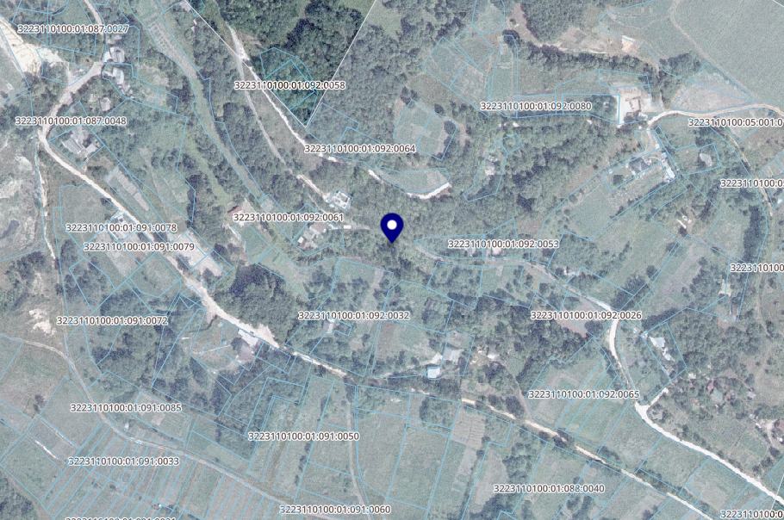

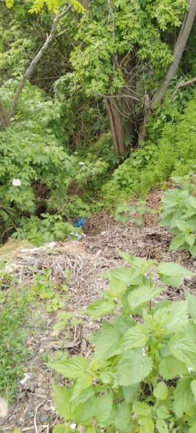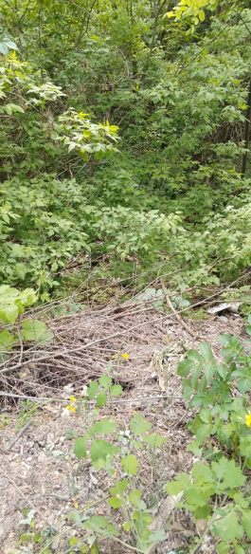

З метою ліквідації стихійних сміттєзвалищ на території Обухівської міської територіальної громади Обухівського району, Київської області, на виконання вимог Закону України «Про благоустрій населених пунктів», постанови Кабінету Міністрів України від 03 серпня 1998 року №1217 «Про затвердження Порядку виявлення та обліку безхазяйних відходів», ст. 12, 26 Закону України «Про управління відходами» пропонується вжити наступних заходів:

№ | Адреси об’єктів | Тип відходів | Власник відходів | Пропозиції комісії
1 | навпроти будинку 30 по вулиці Гайдамацька в місті Обухів Київської області, на землях комунальної власності (кадастровий номер не сформовано) | Побутові відходи 55%  гілки 45% | Невизачений | Підлягають видаленню

Комісія рекомендує відділу з питань благоустрою виконавчого комітету Обухівської міської ради Київської області, комунальному підприємству Обухівської міської ради «Обухівська міська варта» вживати заходів щодо недопущення створення несанкціонованих сміттєзвалищ в населеному пункті Обухівської міської територіальної громади Обухівського району Київської області.

Голова комісії: | ________(підпис)____ | Володимир ЦЕЛЬОРА
Секретар комісії: | _____________(підпис)______ | Оксана ТРЕТЯК
Члени комісії: | _____(підпис)_________ | Анатолій СТРІЛЕЦЬ
 | _____(підпис)_________ | Олександр ЛЕНДА
 | ______(підпис)__________ | Юлія ЛОГВІНЕНКО
 | ________(підпис)_______ | Альона КОТОВА
 | ________(підпис)_________ | Ірина СЕМЕНЮК

Додаток 2
ЗАТВЕРДЖЕНО
рішенням виконавчого комітету
Обухівської міської ради
від 04.06.2024 №172

АКТ № 16
виявлення та поводження з безхазяйними відходами на території
Обухівської міської територіальної громади Обухівського району Київської області
м. Обухів 16 травня 2024 року
Комісія створена Розпорядженням Обухівського міського голови № 245 від 22 травня 2023 року «Про затвердження постійно діючої комісії з питань поводження з безхазяйними відходами на території Обухівської міської територіальної громади Обухівського району Київської області» зі змінами згідно Розпорядження Обухівського міського голови № 617 від 14 листопада 2023 року.
Об’єкт: м. Обухів Київської області
Результати огляду об'єкта:
Комісія у складі:
Голова комісії: |  | Цельора Володимир Васильович - заступник міського голови, з питань діяльності виконавчих органів Обухівської міської ради;
Секретар комісії: |  | Третяк Оксана Валентинівна - головний спеціаліст земельного відділу, виконувач обов’язків головного спеціаліста відділу охорони навколишнього середовища виконавчого комітету Обухівської міської ради Київської області;
Члени комісії: |  | Стрілець Анатолій Васильович – начальник земельного відділу виконавчого комітету Обухівської міської ради Київської області;
 |  | Ленда Олександр Миколайович - завідувач сектором з питань надзвичайних ситуацій та цивільного захисту;
 |  | Котова Альона Миколаївна – головний спеціаліст відділу з питань благоустрою виконавчого комітету Обухівської міської ради Київської області;
 |  | Логвіненко Юлія Василівна - головний спеціаліст відділу житлово-комунального господарства та транспорту виконавчого комітету Обухівської міської ради;
 |  | Семенюк Ірина – представник ПП «Обухівміськвторресурси».

До виконавчого комітету Обухівської міської ради Київської області звернувся Генеральний директор ПП «Обухівміськвторресурси» Армен Полатьян із заявою від 02.04.2024 вх. 672 про виявлення стихійного сміттєзвалища по вулиці Піщана, 1 в місті Обухів, Київської області.
Комісія провела обстеження стихійного сміттєзвалища на території Обухівської міської територіальної громади Обухівського району Київської області, а саме біля будинку 1 по вулиці Піщана в місті Обухів, Київської області з координатами https://www.google.com/maps 50.1214, 30.6505. В результаті перевірки виявлено картонні коробки, гілки, які лежать коло сміттєвих баків.
Власник відходів невизначений.
План-схема розташування сміттєзвалища
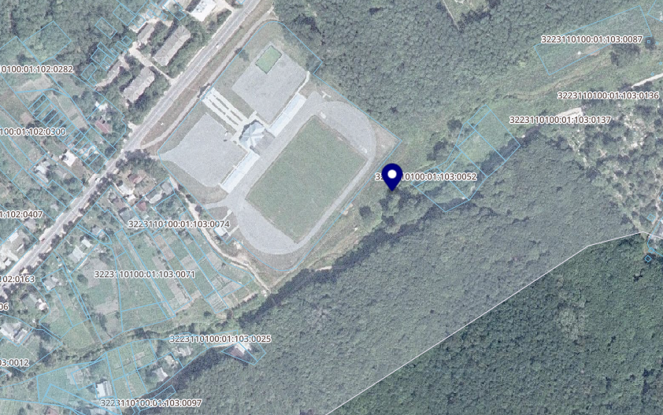

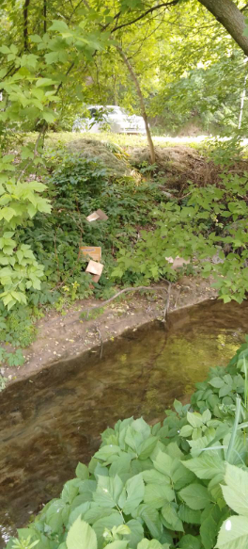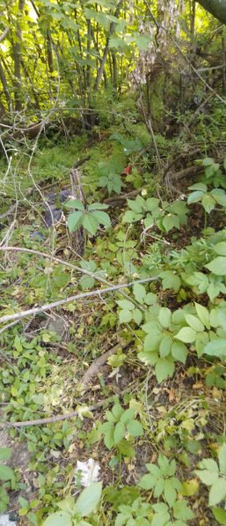
Щоденне прибирання усуне виявлені коробки та гілля.

Комісія рекомендує мешканцям будинку 1 по вул. Піщана м. Обухів Київської області утримувати прибудинкову територію в належному вигляді (щоденне прибирання прибудинкової території), відділу з питань благоустрою виконавчого комітету Обухівської міської ради Київської області, комунальному підприємству Обухівської міської ради «Обухівська міська варта» вживати заходів щодо недопущення створення несанкціонованих сміттєзвалищ в населеному пункті Обухівської міської територіальної громади Обухівського району Київської області.

Голова комісії: | ______(підпис)____________ | Володимир ЦЕЛЬОРА
Секретар комісії: | _________(підпис)_______ | Оксана ТРЕТЯК
Члени комісії: | __________(підпис)_______ | Анатолій СТРІЛЕЦЬ
 | ________(підпис)_________ | Олександр ЛЕНДА
 | ____(підпис)___________ | Юлія ЛОГВІНЕНКО
 | _________(підпис)____________ | Альона КОТОВА
 | __________(підпис)_______ | Ірина СЕМЕНЮК

Додаток 3
ЗАТВЕРДЖЕНО
рішенням виконавчого комітету
Обухівської міської ради
від 04.06.2024 №172

АКТ № 17
виявлення та поводження з безхазяйними відходами на території
Обухівської міської територіальної громади Обухівського району Київської області
м. Обухів 16 травня 2024 року
Комісія створена Розпорядженням Обухівського міського голови № 245 від 22 травня 2023 року «Про затвердження постійно діючої комісії з питань поводження з безхазяйними відходами на території Обухівської міської територіальної громади Обухівського району Київської області» зі змінами згідно Розпорядження Обухівського міського голови № 617 від 14 листопада 2023 року.
Об’єкт: м. Обухів Київської області
Результати огляду об'єкта:
Комісія у складі:
Голова комісії: |  | Цельора Володимир Васильович - заступник міського голови, з питань діяльності виконавчих органів Обухівської міської ради;
Секретар комісії: |  | Третяк Оксана Валентинівна - головний спеціаліст земельного відділу, виконувач обов’язків головного спеціаліста відділу охорони навколишнього середовища виконавчого комітету Обухівської міської ради Київської області;
Члени комісії: |  | Стрілець Анатолій Васильович – начальник земельного відділу виконавчого комітету Обухівської міської ради Київської області;
 |  | Ленда Олександр Миколайович - завідувач сектором з питань надзвичайних ситуацій та цивільного захисту;
 |  | Котова Альона Миколаївна – головний спеціаліст відділу з питань благоустрою виконавчого комітету Обухівської міської ради Київської області;
 |  | Логвіненко Юлія Василівна - головний спеціаліст відділу житлово-комунального господарства та транспорту виконавчого комітету Обухівської міської ради;
 |  | Семенюк Ірина – представник ПП «Обухівміськвторресурси».

До виконавчого комітету Обухівської міської ради Київської області звернувся Генеральний директор ПП «Обухівміськвторресурси» Армен Полатьян із заявою від 02.04.2024 вх. 668 про виявлення стихійного сміттєзвалища мікрорайон Дзюбівка в місті Обухів, Київської області.
Комісія провела обстеження стихійного сміттєзвалища на території Обухівської міської територіальної громади Обухівського району Київської області, а саме між заїздом до 6ї та 5ї вулиці з автодороги Обухів-Васильків мікрорайон Дзюбівка в місті Обухів, Київської області з координатами https://www.google.com/maps 50.1161, 30.6008. В результаті перевірки виявлено, що заїзди до вулиць мікрорайону Дзюбівка підсипані будівельними відходами, гілки.
Власник відходів невизначений.
План-схема розташування сміттєзвалища
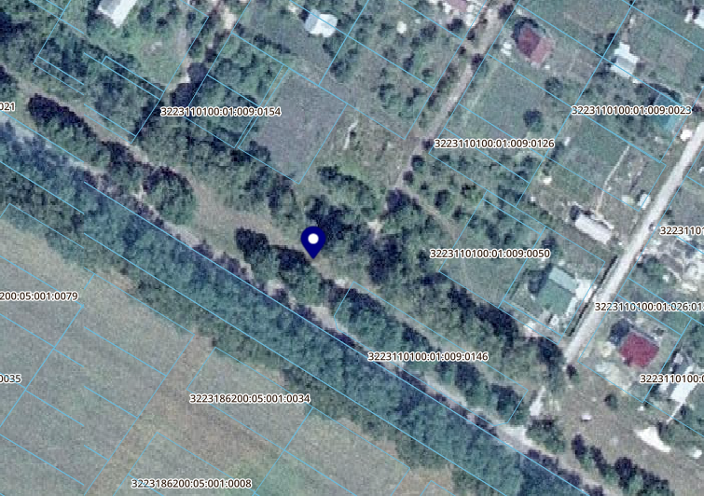

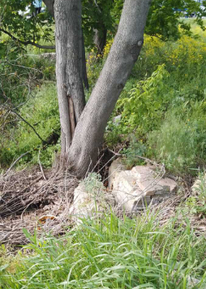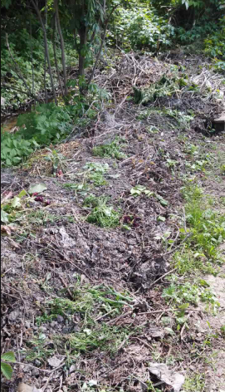

З метою ліквідації стихійних сміттєзвалищ на території Обухівської міської територіальної громади Обухівського району, Київської області, на виконання вимог Закону України «Про благоустрій населених пунктів», постанови Кабінету Міністрів України від 03 серпня 1998 року №1217 «Про затвердження Порядку виявлення та обліку безхазяйних відходів», ст. 12, 26 Закону України «Про управління відходами» пропонується вжити наступних заходів:

№ | Адреси об’єктів | Тип відходів | Власник відходів | Пропозиції комісії
1 | між заїздом до 6ї та 5ї вулиці з автодороги Обухів-Васильків мікрорайон Дзюбівка в місті Обухів Київської області, на землях комунальної власності (кадастровий номер не сформовано) | Будівельні відходи 70%,  гілки 30% | Невизачений | Підлягають видаленню

Комісія рекомендує відділу з питань благоустрою виконавчого комітету Обухівської міської ради Київської області ліквідувати стихійне сміттєзвалище; комунальному підприємству Обухівської міської ради «Обухівська міська варта» вживати заходів щодо недопущення створення несанкціонованих сміттєзвалищ в населеному пункті Обухівської міської територіальної громади Обухівського району Київської області.

Голова комісії: | _______(підпис)___________ | Володимир ЦЕЛЬОРА
Секретар комісії: | ________(підпис)_________ | Оксана ТРЕТЯК
Члени комісії: | _______(підпис)____________ | Анатолій СТРІЛЕЦЬ
 | ___(підпис)_____________ | Олександр ЛЕНДА
 | ______(підпис)_____________ | Юлія ЛОГВІНЕНКО
 | _________(підпис)___________ | Альона КОТОВА
 | _______(підпис)____________ | Ірина СЕМЕНЮК

Додаток 4
ЗАТВЕРДЖЕНО
рішенням виконавчого комітету
Обухівської міської ради
від 04.06.2024 №172

АКТ № 18
виявлення та поводження з безхазяйними відходами на території
Обухівської міської територіальної громади Обухівського району Київської області
м. Обухів 16 травня 2024 року
Комісія створена Розпорядженням Обухівського міського голови № 245 від 22 травня 2023 року «Про затвердження постійно діючої комісії з питань поводження з безхазяйними відходами на території Обухівської міської територіальної громади Обухівського району Київської області» зі змінами згідно Розпорядження Обухівського міського голови № 617 від 14 листопада 2023 року.
Об’єкт: м. Обухів Київської області
Результати огляду об'єкта:
Комісія у складі:
Голова комісії: |  | Цельора Володимир Васильович - заступник міського голови, з питань діяльності виконавчих органів Обухівської міської ради;
Секретар комісії: |  | Третяк Оксана Валентинівна - головний спеціаліст земельного відділу, виконувач обов’язків головного спеціаліста відділу охорони навколишнього середовища виконавчого комітету Обухівської міської ради Київської області;
Члени комісії: |  | Стрілець Анатолій Васильович – начальник земельного відділу виконавчого комітету Обухівської міської ради Київської області;
 |  | Ленда Олександр Миколайович - завідувач сектором з питань надзвичайних ситуацій та цивільного захисту;
 |  | Котова Альона Миколаївна – головний спеціаліст відділу з питань благоустрою виконавчого комітету Обухівської міської ради Київської області;
 |  | Логвіненко Юлія Василівна - головний спеціаліст відділу житлово-комунального господарства та транспорту виконавчого комітету Обухівської міської ради;
 |  | Семенюк Ірина – представник ПП «Обухівміськвторресурси».

До виконавчого комітету Обухівської міської ради Київської області звернувся Генеральний директор ПП «Обухівміськвторресурси» Армен Полатьян із заявою від 02.04.2024 вх. 668 про виявлення стихійного сміттєзвалища мікрорайон Дзюбівка в місті Обухів, Київської області.
Комісія провела обстеження стихійного сміттєзвалища на території Обухівської міської територіальної громади Обухівського району Київської області, а саме між заїздом до 4ї та 3ї вулиці з автодороги Обухів-Васильків мікрорайон Дзюбівка в місті Обухів, Київської області з координатами https://www.google.com/maps 50.1162, 30.6024. В результаті перевірки виявлено, що заїзди до вулиць мікрорайону Дзюбівка підсипані будівельними відходами, гілки.
Власник відходів невизначений.

План-схема розташування сміттєзвалища
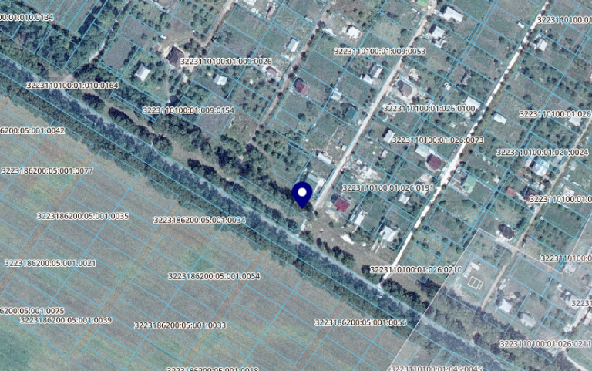

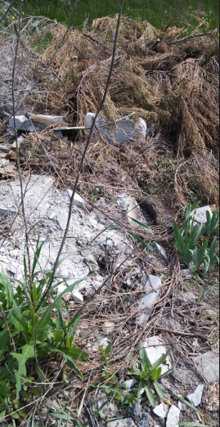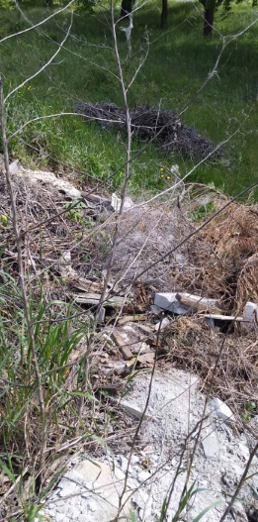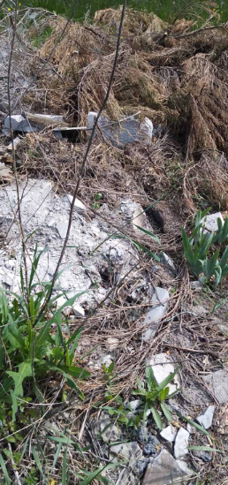
З метою ліквідації стихійних сміттєзвалищ на території Обухівської міської територіальної громади Обухівського району, Київської області, на виконання вимог Закону України «Про благоустрій населених пунктів», постанови Кабінету Міністрів України від 03 серпня 1998 року №1217 «Про затвердження Порядку виявлення та обліку безхазяйних відходів», ст. 12, 26 Закону України «Про управління відходами» пропонується вжити наступних заходів:

№ | Адреси об’єктів | Тип відходів | Власник відходів | Пропозиції комісії
1 | між заїздом до 4ї та 3ї вулиці з автодороги Обухів-Васильків мікрорайон Дзюбівка в місті Обухів Київської області, на землях комунальної власності (кадастровий номер не сформовано) | Будівельні відходи 75%,  гілки 25% | Невизачений | Підлягають видаленню

Комісія рекомендує відділу з питань благоустрою виконавчого комітету Обухівської міської ради Київської області ліквідувати стихійне сміттєзвалище; комунальному підприємству Обухівської міської ради «Обухівська міська варта» вживати заходів щодо недопущення створення несанкціонованих сміттєзвалищ в населеному пункті Обухівської міської територіальної громади Обухівського району Київської області.

Голова комісії: | ________(підпис)_________ | Володимир ЦЕЛЬОРА
Секретар комісії: | _______(підпис)________ | Оксана ТРЕТЯК
Члени комісії: | ________(підпис)_________ | Анатолій СТРІЛЕЦЬ
 | ________(підпис)_________ | Олександр ЛЕНДА
 | _______(підпис)___________ | Юлія ЛОГВІНЕНКО
 | _______(підпис)___________ | Альона КОТОВА
 | ________(підпис)___________ | Ірина СЕМЕНЮК

Додаток 5
ЗАТВЕРДЖЕНО
рішенням виконавчого комітету
Обухівської міської ради
від 04.06.2024 №172

АКТ № 19
виявлення та поводження з безхазяйними відходами на території
Обухівської міської територіальної громади Обухівського району Київської області
м. Обухів 16 травня 2024 року
Комісія створена Розпорядженням Обухівського міського голови № 245 від 22 травня 2023 року «Про затвердження постійно діючої комісії з питань поводження з безхазяйними відходами на території Обухівської міської територіальної громади Обухівського району Київської області» зі змінами згідно Розпорядження Обухівського міського голови № 617 від 14 листопада 2023 року.
Об’єкт: м. Обухів Київської області
Результати огляду об'єкта:
Комісія у складі:
Голова комісії: |  | Цельора Володимир Васильович - заступник міського голови, з питань діяльності виконавчих органів Обухівської міської ради;
Секретар комісії: |  | Третяк Оксана Валентинівна - головний спеціаліст земельного відділу, виконувач обов’язків головного спеціаліста відділу охорони навколишнього середовища виконавчого комітету Обухівської міської ради Київської області;
Члени комісії: |  | Стрілець Анатолій Васильович – начальник земельного відділу виконавчого комітету Обухівської міської ради Київської області;
 |  | Ленда Олександр Миколайович - завідувач сектором з питань надзвичайних ситуацій та цивільного захисту;
 |  | Котова Альона Миколаївна – головний спеціаліст відділу з питань благоустрою виконавчого комітету Обухівської міської ради Київської області;
 |  | Логвіненко Юлія Василівна - головний спеціаліст відділу житлово-комунального господарства та транспорту виконавчого комітету Обухівської міської ради;
 |  | Семенюк Ірина – представник ПП «Обухівміськвторресурси».

До виконавчого комітету Обухівської міської ради Київської області звернувся Генеральний директор ПП «Обухівміськвторресурси» Армен Полатьян із заявою від 02.04.2024 вх. 668 про виявлення стихійного сміттєзвалища мікрорайон Дзюбівка в місті Обухів, Київської області.
Комісія провела обстеження стихійного сміттєзвалища на території Обухівської міської територіальної громади Обухівського району Київської області, а саме заїзд до 2ї вулиці з автодороги Обухів-Васильків мікрорайон Дзюбівка в місті Обухів, Київської області з координатами https://www.google.com/maps 50.1152, 30.6049. В результаті перевірки виявлено будівельні відходи, гілки.
Власник відходів невизначений.
План-схема розташування сміттєзвалища

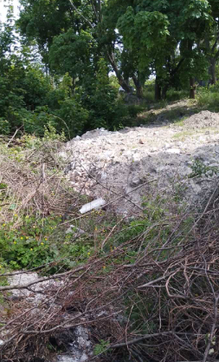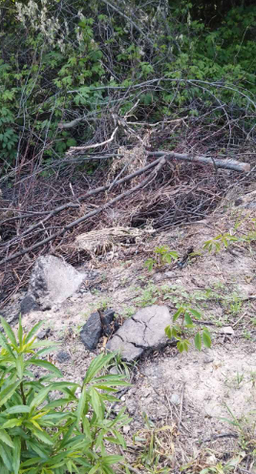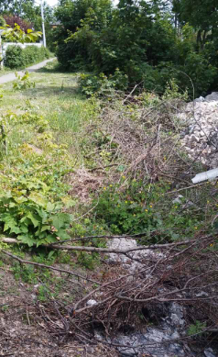

З метою ліквідації стихійних сміттєзвалищ на території Обухівської міської територіальної громади Обухівського району, Київської області, на виконання вимог Закону України «Про благоустрій населених пунктів», постанови Кабінету Міністрів України від 03 серпня 1998 року №1217 «Про затвердження Порядку виявлення та обліку безхазяйних відходів», ст. 12, 26 Закону України «Про управління відходами» пропонується вжити наступних заходів:

№ | Адреси об’єктів | Тип відходів | Власник відходів | Пропозиції комісії
1 | заїзд до 2ї вулиці з автодороги Обухів-Васильків мікрорайон Дзюбівка в місті Обухів Київської області, на землях комунальної власності (кадастровий номер не сформовано) | Будівельні відходи 70%,  гілки 30% | Невизачений | Підлягають видаленню

Комісія рекомендує відділу з питань благоустрою виконавчого комітету Обухівської міської ради Київської області ліквідувати стихійне сміттєзвалище; комунальному підприємству Обухівської міської ради «Обухівська міська варта» вживати заходів щодо недопущення створення несанкціонованих сміттєзвалищ в населеному пункті Обухівської міської територіальної громади Обухівського району Київської області.

Голова комісії: | ________(підпис)_________ | Володимир ЦЕЛЬОРА
Секретар комісії: | _____(підпис)__________ | Оксана ТРЕТЯК
Члени комісії: | _______(підпис)___________ | Анатолій СТРІЛЕЦЬ
 | ______(підпис)____________ | Олександр ЛЕНДА
 | _______(підпис)___________ | Юлія ЛОГВІНЕНКО
 | _______(підпис)____________ | Альона КОТОВА
 | ________(підпис)_________ | Ірина СЕМЕНЮК

Додаток 6
ЗАТВЕРДЖЕНО
рішенням виконавчого комітету
Обухівської міської ради
від 04.06.2024 №172

АКТ № 20
виявлення та поводження з безхазяйними відходами на території
Обухівської міської територіальної громади Обухівського району Київської області
м. Обухів 16 травня 2024 року

Комісія створена Розпорядженням Обухівського міського голови № 245 від 22 травня 2023 року «Про затвердження постійно діючої комісії з питань поводження з безхазяйними відходами на території Обухівської міської територіальної громади Обухівського району Київської області» зі змінами згідно Розпорядження Обухівського міського голови № 617 від 14 листопада 2023 року.
Об’єкт: м. Обухів Київської області
Результати огляду об'єкта:
Комісія у складі:
Голова комісії: |  | Цельора Володимир Васильович - заступник міського голови, з питань діяльності виконавчих органів Обухівської міської ради;
Секретар комісії: |  | Третяк Оксана Валентинівна - головний спеціаліст земельного відділу, виконувач обов’язків головного спеціаліста відділу охорони навколишнього середовища виконавчого комітету Обухівської міської ради Київської області;
Члени комісії: |  | Стрілець Анатолій Васильович – начальник земельного відділу виконавчого комітету Обухівської міської ради Київської області;
 |  | Ленда Олександр Миколайович - завідувач сектором з питань надзвичайних ситуацій та цивільного захисту;
 |  | Котова Альона Миколаївна – головний спеціаліст відділу з питань благоустрою виконавчого комітету Обухівської міської ради Київської області;
 |  | Логвіненко Юлія Василівна - головний спеціаліст відділу житлово-комунального господарства та транспорту виконавчого комітету Обухівської міської ради;
 |  | Семенюк Ірина – представник ПП «Обухівміськвторресурси».

До виконавчого комітету Обухівської міської ради Київської області звернувся Генеральний директор ПП «Обухівміськвторресурси» Армен Полатьян із заявою від 02.04.2024 вх. 668 про виявлення стихійного сміттєзвалища мікрорайон Дзюбівка в місті Обухів, Київської області.
Комісія провела обстеження стихійного сміттєзвалища на території Обухівської міської територіальної громади Обухівського району Київської області, а саме заїзд до першої вулиці з автодороги Обухів-Васильків мікрорайон Дзюбівка в місті Обухів, Київської області з координатами https://www.google.com/maps 50.1149, 30.6055. В результаті перевірки виявлено будівельні відходи, гілки.
Власник відходів невизначений.
План-схема розташування сміттєзвалища
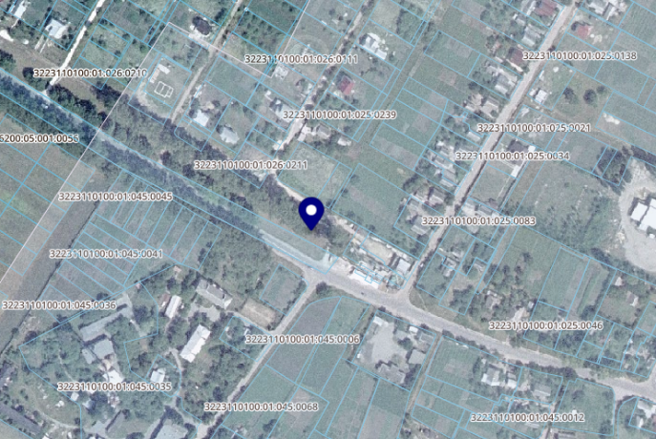

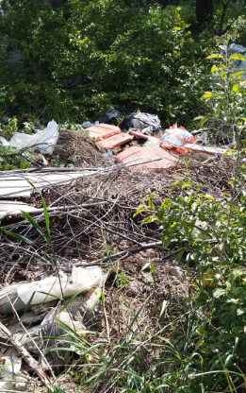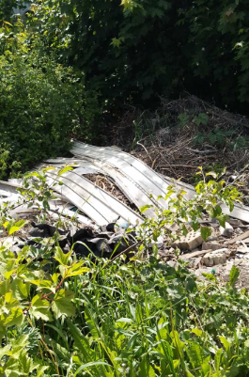

З метою ліквідації стихійних сміттєзвалищ на території Обухівської міської територіальної громади Обухівського району, Київської області, на виконання вимог Закону України «Про благоустрій населених пунктів», постанови Кабінету Міністрів України від 03 серпня 1998 року №1217 «Про затвердження Порядку виявлення та обліку безхазяйних відходів», ст. 12, 26 Закону України «Про управління відходами» пропонується вжити наступних заходів:

№ | Адреси об’єктів | Тип відходів | Власник відходів | Пропозиції комісії
1 | заїзд до першої вулиці з автодороги Обухів-Васильків мікрорайон Дзюбівка в місті Обухів Київської області, на землях комунальної власності (кадастровий номер не сформовано) | Будівельні відходи 85%,  гілки 15% | Невизачений | Підлягають видаленню

Комісія рекомендує відділу з питань благоустрою виконавчого комітету Обухівської міської ради Київської області ліквідувати стихійне сміттєзвалище; комунальному підприємству Обухівської міської ради «Обухівська міська варта» вживати заходів щодо недопущення створення несанкціонованих сміттєзвалищ в населеному пункті Обухівської міської територіальної громади Обухівського району Київської області.

Голова комісії: | ________(підпис)____________ | Володимир ЦЕЛЬОРА
Секретар комісії: | _______(підпис)____________ | Оксана ТРЕТЯК
Члени комісії: | ______(підпис)______________ | Анатолій СТРІЛЕЦЬ
 | ________(підпис)___________ | Олександр ЛЕНДА
 | _______(підпис)___________ | Юлія ЛОГВІНЕНКО
 | _____(підпис)______________ | Альона КОТОВА
 | _______(підпис)______________ | Ірина СЕМЕНЮК

